软件使用说明书

宝铭公司考勤管理系统的设计与实现

欢迎你使用宝铭公司考勤管理系统，此文档将指导你如何配置平台环境，使你能尽快将系统部署投入使用，并指导后期维护。
一．进入程序
1.打开“chrome”浏览器，在地址栏中输入“http://192.168.1.7:8080/attendancesystem”进入考勤系统登录首界面，如图1.1所示。
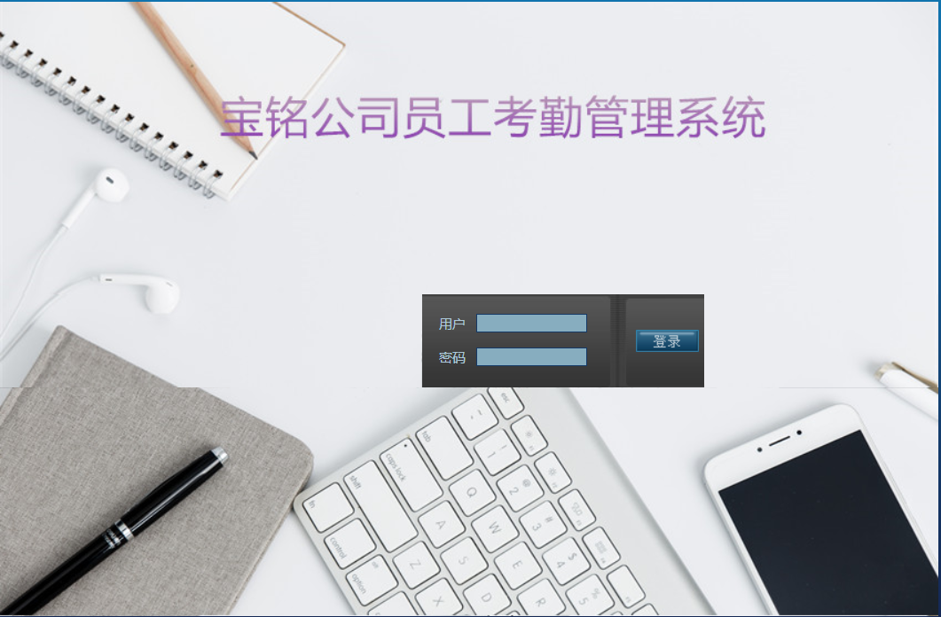
图1.1 系统登录界面

二．用户登录
1.管理员用户登录
管理员用户登录输入相应的账号密码登录界面。如果输入账号密码不存在则提示错误信息，如图2.1所示。
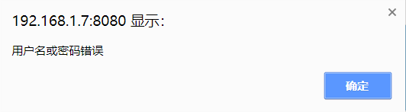
图2.1 错误信息提示

成功登录后，自动跳转至网站首页，如图2.2所示。
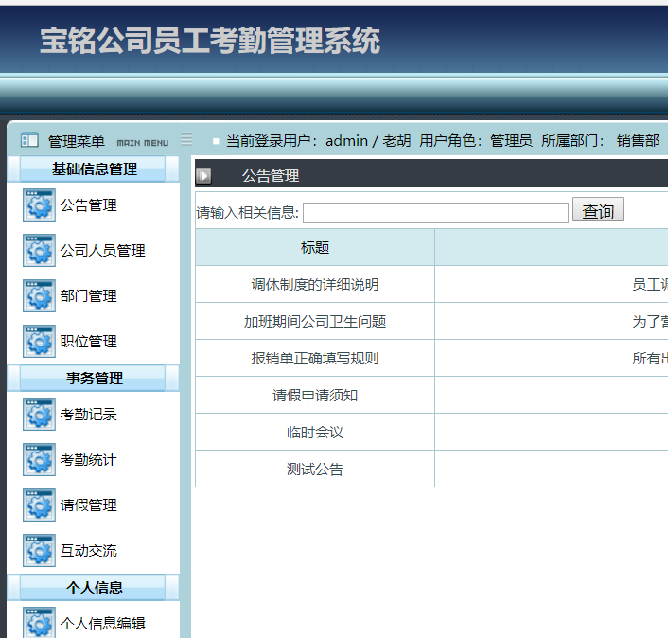
图2.2 登录首页

2.普通用户登录
本系统识别两种用户类型，一是普通用户，二是管理员。普通用户输入用户名：xiaoming，密码：123456，登录后的界面如图2.3所示，管理员输入用户名：admin，密码：admin，登录后的界面如上图2.2所示。如图所示，管理员除了可进行和普通用户同样的相关操作外，还可以进行后台管理，相关内容将在后面介绍。
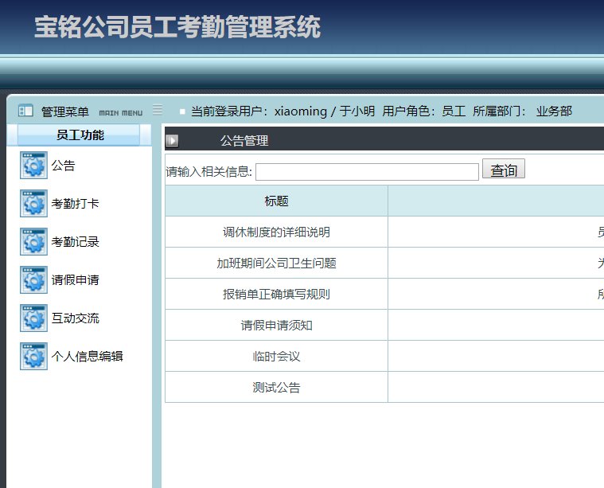
图2.3 普通用户后台管理的界面

三．前台操作
1．公告查看
打开专辑，可查看专辑信息和歌曲列表，如图3.1所示。
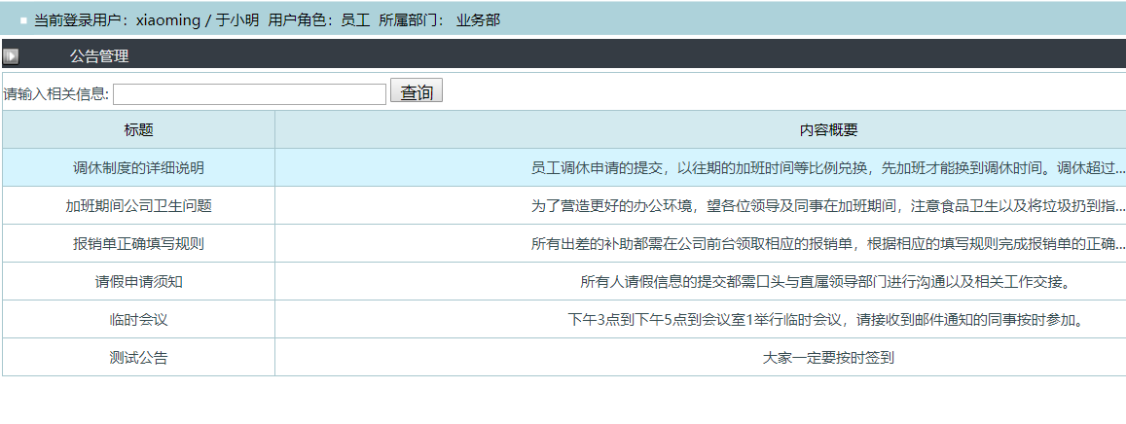
图3.1 公告查看界面
2．公告信息查询
在搜索输入框里填写关键词，将从公告信息里筛选出相关的公告信息进行显示，如图3.2所示。
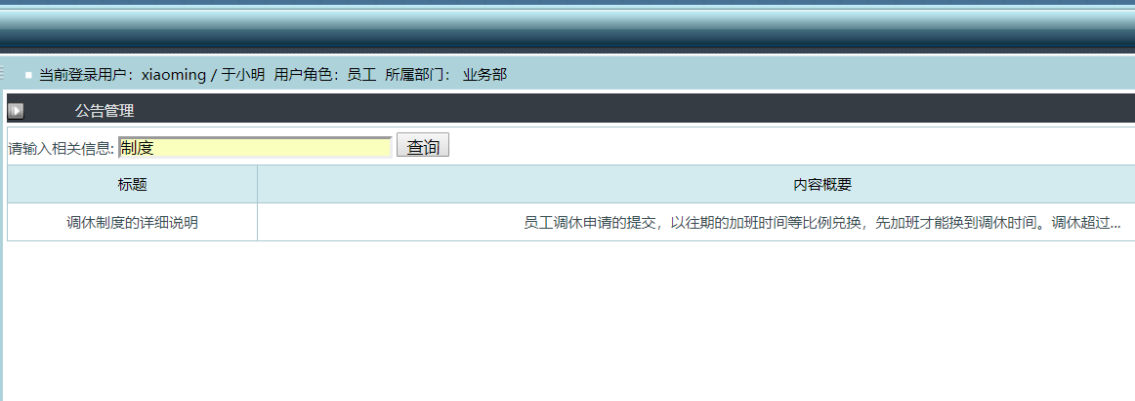
图3.2 公告信息查询

3.考勤打卡
点击左侧菜单考勤打卡按钮，上班时间点击左侧上班打卡，下班点击下班打卡，如图3.3所示：
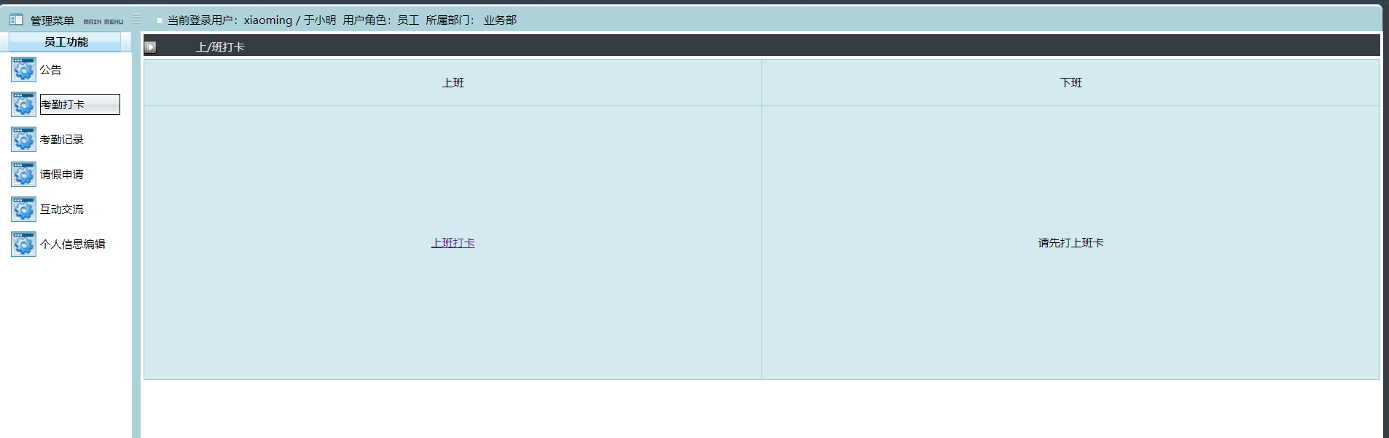
图3.3 考勤打卡界面
4．请假申请
点击请假申请，可查看请假信息，如图3.4所示同时点击右上角添加按钮可以提交请假申请，弹出界面将提示保存信息，如图3.5所示。
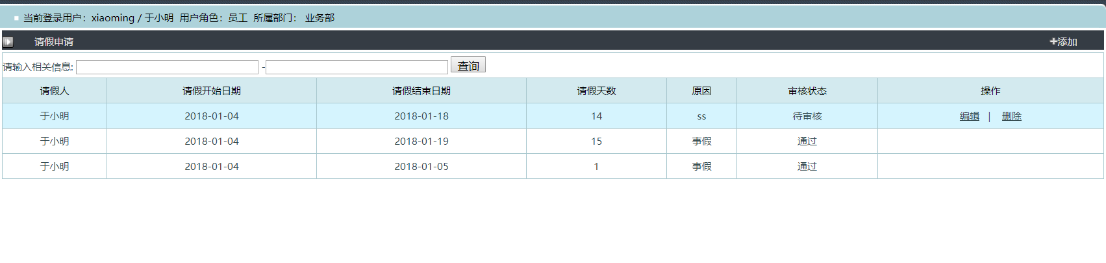
图3.4 请假申请界面
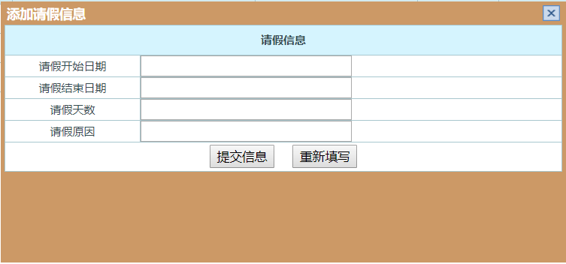
图3.5 添加请假信息界面

四．后台管理
1.普通用户的后台管理
（1）个人信息编辑
点击个人信息编辑跳转到编辑界面。如图3.6所示，对相应的信息进行重新编写，然后点击提交信息，用户的基本信息完成更改。
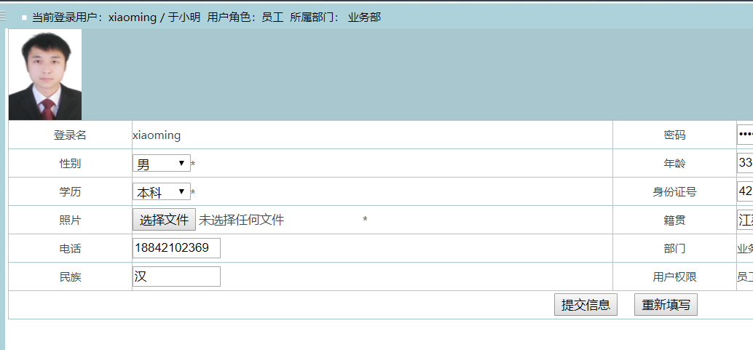
图3.6 个人信息界面

（2）互动交流功能。如图3.7所示，为员工的互动交流界面。可进行公告查看。
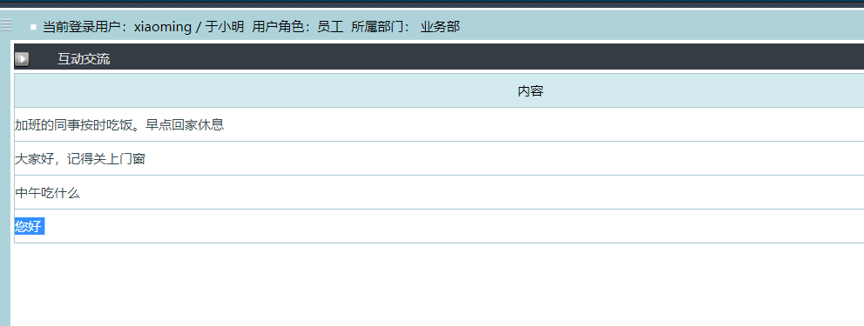
图3.7 互动交流

（3）.退出。若点击退出，则退回到登录首页。
2.管理员的后台管理
管理员除了具有普通用户对个人信息等相关管理功能外，还添加了其他附加管理功能：基础信息管理、事务管理和个人信息。
（1）基础信息管理，如图3.8所示。可对用户、部门、职位以及公告信息的增加，删除编辑和查看等功能。。
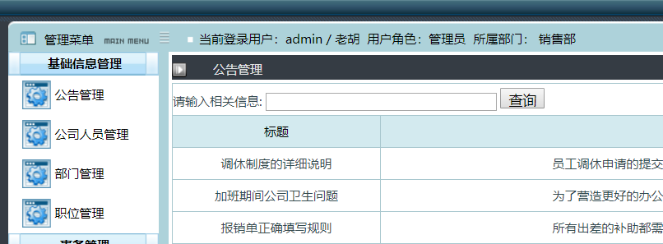
图3.8 用户信息管理界面

（2）事务管理，如图3.9所示。可对考勤信息进行审核，请假审批以及公告信息发布等功能处理。
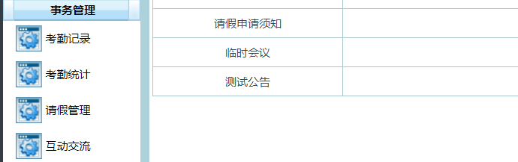
图3.9 事务管理
考勤记录，能够向管理员用户提供考勤记录的查看和查询筛选等功能。如图3.10所示。
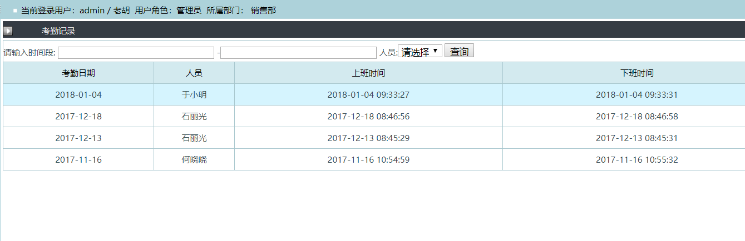
图3.10 考勤记录
考勤统计，能够向管理员用户提供不同员工的考勤打卡记录功能。如图3.11所示
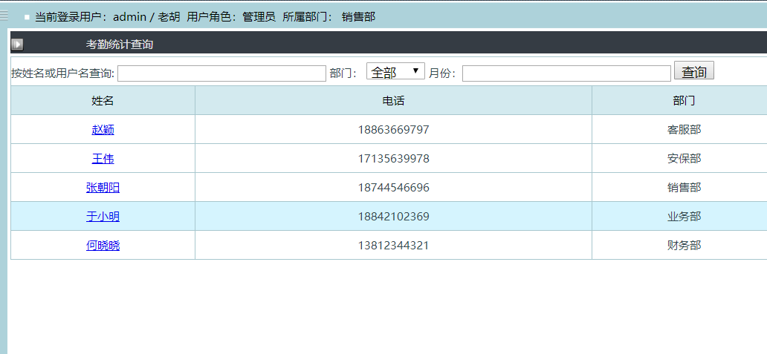
图3.11 考勤统计

请假管理，能够向管理员用户提供员工向管理员用户提交的请假信息。如图3.12所示
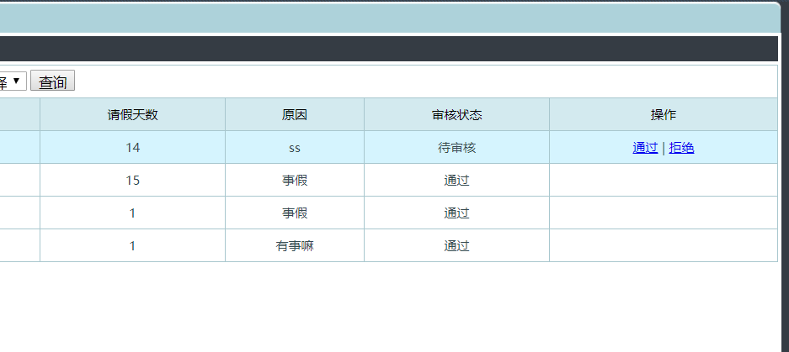
图3.12 请假管理
互动交流，管理员用户能够操作当前的公告信息的删除功能。如图3.13所示
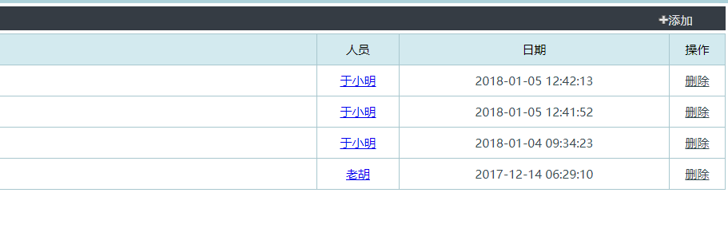
图3.13 互动交流

（3）个人信息，主要是针对管理员员工自身信息的编辑功能。如图3.14所示。
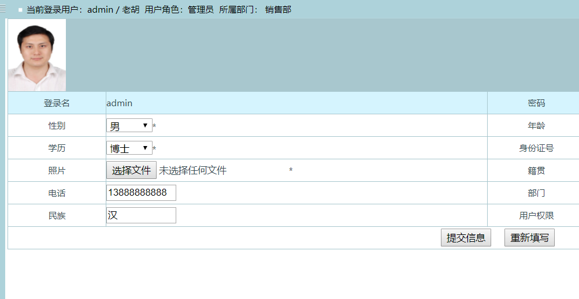
图3.14 个人信息编辑

